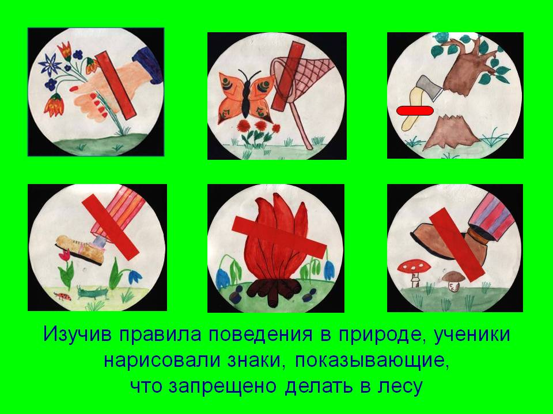 **НЕ РАЗЖИГАТЬ КОСТЁР В ЛЕСУ**